Strategic Domain-Driven Design

Para construir aplicaciones mantenibles de escala empresarial, es necesario subdividirlas en partes más pequeñas, menos complejas y desacopladas. Aunque esto parece lógico, también lleva a dos preguntas difíciles: ¿Cómo identificar esas partes y cómo pueden comunicarse entre si?

En este capítulo, estudiaremos una técnica para cortar grandes sistemas de software: Strategic Design – una disciplina del Diseño Dirigido por Dominios (Domain Driven Design – DDD).

¿Qué es el Diseño Dirigido por Dominios?

El DDD describe un enfoque que cubre la brecha entre los requisitos de los sistemas de software complejos y un diseño de aplicación adecuado. Históricamente, el DDD viene con dos disciplinas: Diseño Táctico (Tactical Design) y Diseño Estratégico (Strategic Design). El Diseño Táctico propone conceptos concretos y Patrones de Diseño, de los cuales, la mayoría de ellos son de conocimiento común.

Por el contrario, el Diseño Estratégico se ocupa de subdividir un sistema enorme en partes más pequeñas, desacopladas y menos complejas. Esto es lo que necesitamos para definir una arquitectura para un sistema enorme que pueda evolucionar con el tiempo.

Encontrar Dominios con el Diseño Estratégico

El objetivo del Diseño Estratégico es identificar los llamados subdominios que no necesitan saber mucho unos de otros. Para reconocer los diferentes subdominios, vale la pena echar un vistazo a los procesos automatizados por su sistema. Por ejemplo, un sistema de aprovisionamiento electrónico que se encargue de la adquisición de material de oficina podría apoyar los dos procesos siguientes:
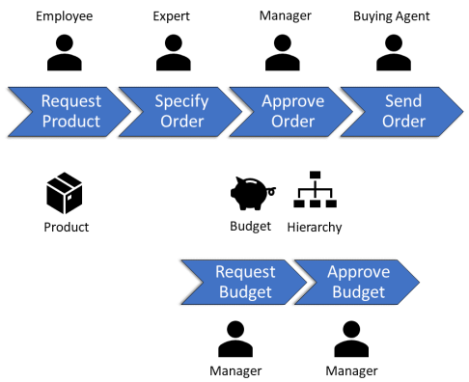

Para utilizar estos procesos para identificar los diferentes dominios, podemos utilizar varias heurísticas:

Estructura Organizacional: Diferentes roles o diferentes divisiones que son responsables de varios pasos del proceso son un indicador de la existencia de varios subdominios.

Vocabulario: Si el mismo término se utiliza de forma diferente o tiene una importancia muy distinta, podemos tener diferentes subdominios.

Eventos Pivotales: Los Eventos Pivotales son lugares en el proceso donde se completa una subtarea importante. Después de un evento de este tipo, muy a menudo, el proceso continúa e otro momento y/o lugar y/o con otros roles. Si nuestro proceso fuera una película, tendríamos un cambio de escena después de tal evento. Tales eventos son probablemente límites entre subdominios.

Cada una de estas heurísicas le ofrece candidatos para dividir su proceso en subdominios. Sin embargo, es su tarea decidir con qué candidatos se queda. El objetivo general es acabar con partes que no necesiten saber mucho el uno del otro.

La buena noticia: No tiene que tomar estas decisiones solo. Puede hacerlo junto con otras partes interesadas como, en primer lugar, los expertos en negocios, pero también otros arquitectos, desarrolladores y propietarios de productos.

Un enfoque moderno para reunir los conocimientos de todas estas personas es el Event Storming. Se trata de un formato de taller en el que diferentes grupos de interesados. Para ello, se modelan los procesos conjuntamente con post-its (notas adhesivas).

Los Dominios son Modelados Separadamente

Otro aspecto importante del Diseño Estratégico es que cada dominio se modela por separado. Esta es la clave para desvincular unos dominios de otros. Aunque esto podría dar lugar a redundancias, muy a menudo no es así porque cada dominio tiene una perspectiva muy singular para sus entidades.

Por ejemplo, un Producto no es exactamente igual en todos los ámbitos. Por ejemplo, mientras que la “Descripción de un Producto” es muy detallada en el Catálogo, el Proceso de Aprobación necesita solo unos cuantos datos clave:
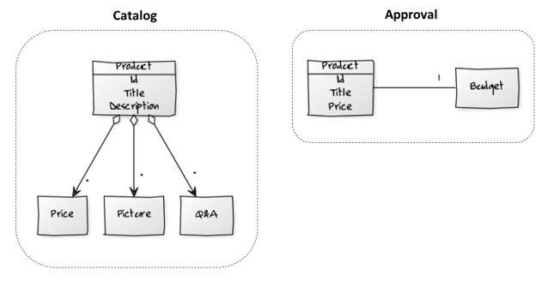

En DDD, hacemos la distinción entre estas dos formas de un Producto y creamos diferentes modelos que sean lo más concretos y significativos posibles. Este enfoque evita la creación de un único modelo confuso que intente describir todo el mundo. Tales modelos tienen demasiadas interdependencias que hacen que la disociación y la subdivisión sea imposible.

Aún podemos relacionar diferentes vistas sobre la entidad Producto a nivel lógico. Si utilizamos el mismo “Id” en ambos lados, sabemos que “Producto de Catálogo” y que “Producto de Aprobación” son vistas diferentes sobre la misma entidad Producto.

Por lo tanto, cada modelo sólo es válido para un área concreta. El DDD llama a esta área Contexto Delimitado (Bounded Context). Dicho de otro modo: el Contexto Delimitado define las fronteras del área y solo dentro de ellas tiene sentido el modelo. Más allá de estos límites tenemos una perspectiva diferente de los mismos conceptos. Lo ideal es que cada dominio (o área) tenga su propio Contexto Delimitado.

En este contexto delimitado, utilizamos un lenguaje omnipresente: el lenguaje de los expertos de la industria o del negocio. Esto significa que intentamos reflejar el mundo real con nuestro modelo dentro de nuestra aplicación. Esto hace que el sistema sea más “autodescriptivo” y reduce el riesgo de malentendidos.

Context-Mapping (Mapeo del Contexto)

En nuestro caso de estudio, podemos encontrar los siguientes dominios:
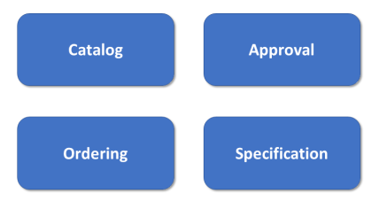

Aunque estos dominios deben ser lo más autónomos posible, tienen que interactuar ocasionalmente. Supongamos que el dominio “Ordering” para la realización de pedidos necesita interactuar con el dominio “Catalog” y con un sistema ERP conectado.

Para definir como interactúan estos dominios, creamos un “Mapa de Contexto”:
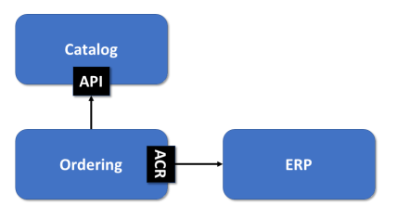

En un principio, el dominio “Ordering” podría tener acceso completo al dominio “Catalog”. Sin embargo, en este caso, los dominios ya no están desacoplados y un cambio en “Catalog” podría romber el dominio “Ordering”.

El Diseño Estratégico define varias formas de afrontar estas situaciones. Por ejemplo, en el “Mapa de Contexto” que se muestra arriba, el dominio “Catalog” ofrece una API (en DDD se le llama open/host service) que expone sólo aspectos seleccionados a otros dominios. Esta API debe ser estable y compatible con versiones anteriores para evitar romper otros dominios. Todo lo demás está oculto detrás de esta API y, por lo tanto, se puede cambiar fácilmente.

Dado que no podemos controlar el sistema ERP, “Ordering” utiliza una llamada “Capa de Anticorrupción (ACR)” para acceder a él. Todas las llamadas al sistema ERP son canalizados por este ACR. Por lo tanto, si algo cambia en el sistema ERP, solo tenemos que actualizar el ACR. Además, el ACR nos permite traducir los conceptos del sistema ERP en entidades que tienen sentido dentro de nuestro contexto delimitado.

Un sistema existente, como el sistema ERP mostrado, no suele seguir la idea del Contexto Delimitado. En cambio, contiene varias lógicas entremezcladas.

Otra estrategia que debemos destacar aquí es la de los “Separate Paths”. Tareas específicas, como el cálculo del IVA, podrían implementarse pro separado en varios dominios:
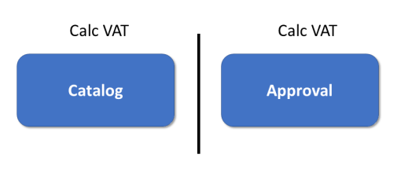

A primera vista, esto parece incómodo por que conduce a redundancias de código y, por lo tanto, rompe el principio de DRY (Don’t Repeat Yourself). Sin embargo, puede ser útil por que evita la dependencia de una librería compartida. Aunque evitar el código redundante es importante, limitar las dependencias es vital por que cada dependencia aumenta la complejidad general. Además, cuantas más dependencias tengamos, más probabilidades tendremos de ralentizar los cambios a medida que las partes individuales de nuestro sistema evolucionen.

Conclusión

El Diseño Estratégico consiste en identificar sub-dominios poco acoplados. En cada dominio, encontramos un lenguaje omnipresente y conceptos que sólo tienen sentido dentro del Contexto Delimitado del dominio. Un Mapa de Contexto muestra cómo interactúan estos dominios.

En el próximo capítulo, veremos que podemos implementar esos dominios con Angular usando un monorepo basado en Nx Monorepo.

Implementando el Diseño Estrategico con Nx Monorepos

En el capítulo anterior, presentamos el Diseño Estratégico que permite subdividir un sistema de software en sub-dominios débilmente acoplados. Este capítulo explora la implementación de estos dominios con Angular y un monorepo basado en Nx.

La arquitectura que utilizaremos sigue la siguiente matriz de arquitectura:
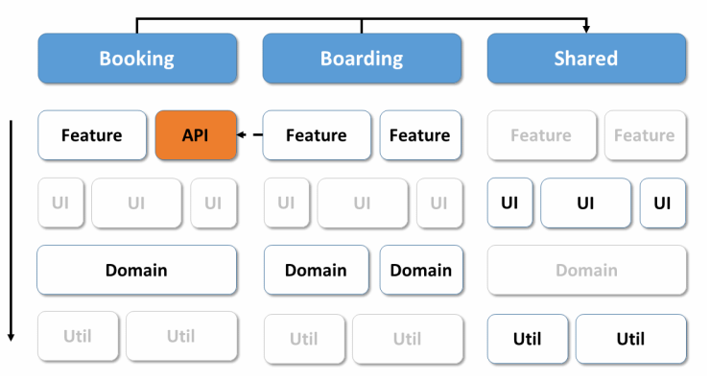

Como se ve en la imagen, esta matriz divide verticalmente la aplicación en subdominios. También los subdivide horizontalmente en capas con diferentes tipos de librerías.

Implementación con Nx

Utilizamos un workspace basado en Nx para implementar la arquitectura definida. Nx es una extensión para Angular CLI, que ayuda a descomponer una solución en diferentes aplicaciones y librerías.

Por defecto, Nx coloca todas las aplicaciones en una carpeta de apps y las librerías en la capreta libs:
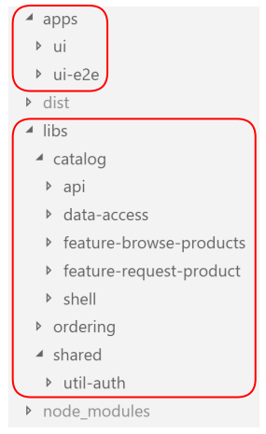

En nuestra arquitectura, cada dominio es representado por una subcarpeta. Por ejemplo, dentro de libs, encuentra carpetas como “catalog” y “ordering”:
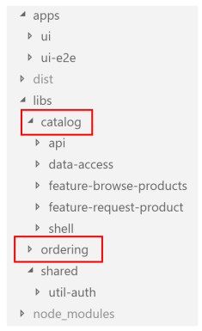

Todo lo que se comparte a través de diferentes carpetas va dentro de “shared”:

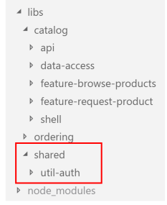

Además de esto, utilizamos prefijos para denotar la capa de la que forma parte una librería específica. Por ejemplo, el prefijo “feature-” define que la librería forma parte de la capa de “features”. Por lo tanto, la matriz mostrada anteriormente se traduce en esta estructura de carpetas utilizando subcarpetas para las columnas y prefijos para los renglones.

Dado que un workspace de este tipo gestiona varias aplicaciones y librerías en un repositorio de código fuente común, también es llamado “Monorepo”. Este patrón es ampliamente utilizado por Google y Facebook, entre otros, y ha sido el estándar para el desarrollo de soluciones .NET en el ecosistema de Microsoft durante unos 20 años.

El patrón “Monorepo” permite compartir el código fuente entre los participantes del proyecto de una manera especialmente sencilla y evita los conflictos de versiones al tener solo una carpeta central de dependencias node_modules. Esta disposición garantiza que, por ejemplo, cada librería utilice la misma versión de Angular.

Para crear un nuevo proyecto Angular CLI basado en Nx (también llamado workspace), puede utilizar el siguiente comando:


Este comando descarga un script que crea su workspace.

Dentro de este workspace, puede utilizar “ng generate” para añadir aplicaciones y librerías:

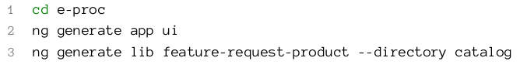

El modificador --directory coloca la librería feature-request-product en la carpeta “catalog” que representa al subdominio “catalog”.

Categorías de Librerías

Para reducir la carga cognitiva, el equipo de Nx recomienda clasificar las librerías de la siguiente manera:

- feature: Implementa un caso de uso con componentes inteligentes.
- data-access: Implementa el acceso a datos, por ejemplo, llamadas HTTP o vía WebSockets.
- ui: Proporciona componentes independientes de los casos de uso y, por tanto, reutilizables (componentes tontos).
- util: Proporciona funciones de ayuda.

Observe la separación entre los componentes inteligentes y los tontos. Los componentes inteligentes que están dentro de las librerías “feature” son específicos para cada caso de uso. Un ejemplo es un componente que permite la búsqueda de productos. En cambio, los componentes tontos no conocen sobre los casos de uso. Reciben datos a través de Inputs, los muestran de una manera específica y emiten eventos. Estos componentes de presentación “sólo” ayudan a implementar casos de usos y, por tanto, son reutilizables. Un ejemplo es un selector de fecha-hora, que no sabe qué caso de uso soporta. Por lo tanto, está disponible en todos los casos de uso que tratan de fechas.

Además de esto, también se recomiendan las siguientes categorías de librerías:

- shell: Para una aplicación que tiene múltiples dominios, un shell proporciona el punto de entrada para un dominio.
- api: Proporciona funcionalidades expuestas a otros dominios.
- domain: Contiene lógica de dominio, como el cálculo de gastos adicionales (no utilizado aquí), validaciones o fachadas para casos de uso y gestión de estados. Veremos ésto en el próximo capítulo.

Cada categoría define una capa en nuestra matriz de arquitectura. Además, cada librería recibe un prefijo que nos indica a qué categoría y, por lo tanto, a qué capa pertenece. Esto ayuda a mantener una visión general.

APIs públicas para Librerías

Cada librería tiene una API pública expuesta a través de un archivo “index.ts” generado a través del cuál publica los componentes individuales. La librería oculta todos los demás componentes. Éste archivo puede ser modificado como lo desee:
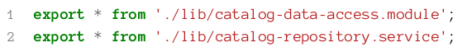

Esta estructura es un aspecto fundamental de un buen diseño de software, ya que permite dividirlo en una parte pública y una privada. Otras librerías acceden a la parte pública, por o que tenemos que evitar los famosos Breaking Changes, ya que esto afectaría a otras partes del sistema.

Sin embargo, la parte privada puede cambiarse a voluntad, siempre que la parte pública siga siendo la misma.

Comprobar los accesos entre Librerías

Minimizar las dependencias entre las librerías individuales ayuda a la mantenibilidad. Este objetivo puede comprobarse gráficamente mediante el script de Nx “dep-graph”. Para facilitarnos la vida, primero instalamos el CLI de Nx:
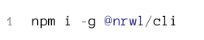

Entonces, podemos obtener el gráfico de dependencias a través del siguiente comando:


Si nos concentramos en el dominio “Catalog” de nuestro caso de estudio, el resultado es el siguiente:
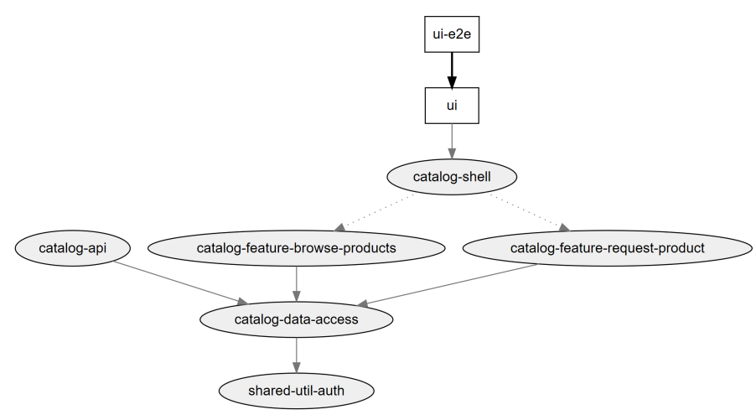
Restricciones de Acceso para una Arquitectura sólida

Una arquitectura robusta requiere límites en las interacciones entre las librerías. Si no hubiera límites, tendríamos un montón de librerías entremezcladas en las que cada cambio afectaría a todas las demás librerías.

Basado en DDD, se recomiendan algunas reglas para la comunicación entre las librerías para asegurar la consistencia de las capas. Por ejemplo, cada librería sólo puede acceder a librerías del mismo dominio o a librerías compartidas.

El acceso a las APIs, como “catalog-api”, debe concederse explícitamente a los dominios individuales.

También se definen las restricciones de acceso a las capas mostradas en la matriz anterior. Cada capa sólo puede acceder a las capas que están por debajo de ella. Por ejemplo, una librería de “features” puede acceder a las librerías “ui”, “domain” y “util”.

Para definir estas restricciones, Nx nos permite asignar etiquetas a cada librería. A partir de estas etiquetas, podemos definir reglas de linting.

Etiquetando Librerías

En versiones anteriores de Nx, el archivo nx.json definía las etiquetas para nuestras bibliotecas:
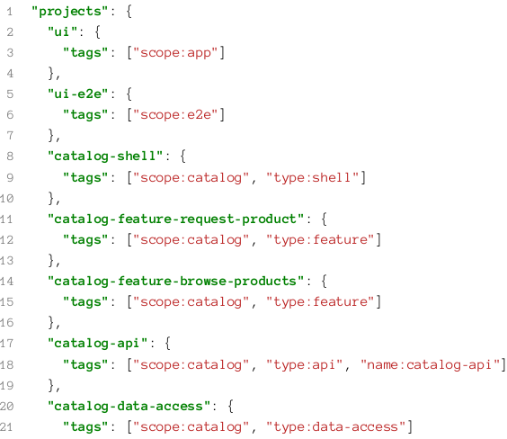

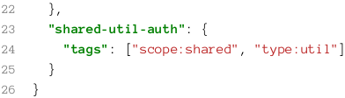

En las versiones actuales, Nx pone la misma información en el archivo angular.json, el cual ya contiene una sección para cada librería y aplicación. Como alternativa, estas etiquetas pueden especificarse al configurar las aplicaciones y librerías.

Según una sugerencia del equipo de Nx, los dominios reciben el prefijo “scope”, y los tipos de librerías reciben el prefijo “type”. Los prefijos de este tipo están pensados para mejorar la legibilidad y pueden asignarse libremente.

Definiendo reglas de Linting basado en Etiquetas

Para hacer cumplir las restricciones de acceso, Nx viene con sus propias reglas de linting. Como es habitual, configuramos estas reglas dentro del archivo “.eslintrc.json”:
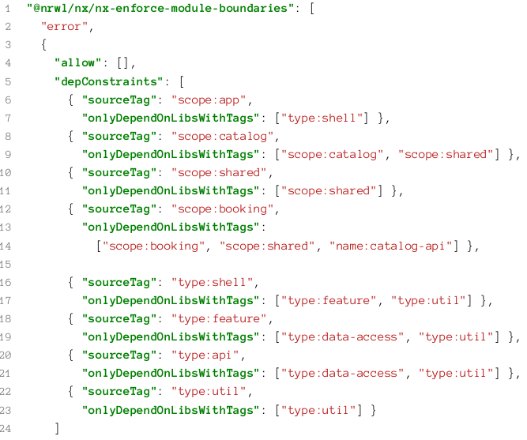

Para probar estas reglas, simplemente llame al comando “ng lint” en la línea de comandos:
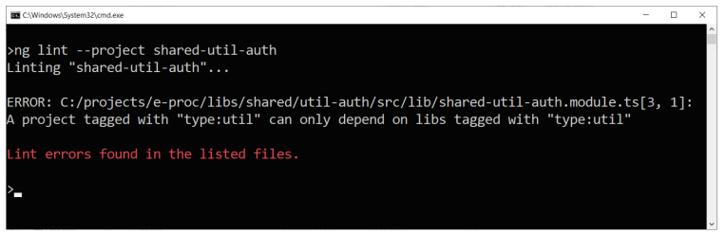

Los entornos de desarrollo como WebStorm/IntelliJ, o Visual Studio Code muestra estas violaciones de reglas mientras escribe el código. En este último caso, se requiere el correspondiente plugin de “eslint”.

Sugerencia: Ejecute el linter antes de revisar su código fuente o antes de hacer un “merge” hacia su branch principal. Al automatizar esta comprobación, se puede aplicar la matriz de arquitectura y evitar que el código fuente viole la arquitectura.

Monolito Modular = Modulith

La aplicación de demostración utilizada es de tipo monolito. Es decir, que es una sola pieza enorme. Aunque los monolitos son sencillos de desarrollar al principio, tiene varios problemas. Por ejemplo, no es posible desplegar partes individuales, por ejemplo “dominios de negocio”. En cambio, debe desplegarse como un todo.

Además, si no se tiene cuidado, los “dominios de negocio” individuales se acoplan entre sí. En este caso, una modificación en un dominio podría romper otros. Sin embargo, cuando se utiliza Nx con reglas de linting como se mostró anteriormente, podemos imponer un acoplamiento flexible. Por eso nuestro monolito es modular. En este caso, hablamos de un monolito modular o “Modulith”.

Su Arquitectura con solo pulsar un botón: El Plugin DDD

Aunque la arquitectura aquí descrita ya ha demostrado ser muy útil, construirla a mano incluye varias tareas repetitivas como la creación de librerías de varios tipos, la definición de restricciones de acceso o la construcción de bloques de construcción como “facades”.

Para automatizar estas tareas, puedes utilizar el plugin de Nx @angular-architects/ddd. Este plugin ofrece las siguientes características:

- Generación de dominios con librerías de dominios, incluyendo “facades” modelos y servicios de datos.
- Generación de librerías de tipo “feature”, incluyendo componentes tipo “feature” mediante “facades”.
- Añade reglas de linting para las restricciones de acceso entre dominios, como propone el equipo de Nx.
- Añade reglas de linting para las restricciones de acceso entre capas, como propone el equipo de Nx (soporta tslint y eslint).
- Opcional: Genera un esqueleto para usar NgRx (modificador --ngrx).

Puede utilizar el comando “ng add” para agregar el plugin en su workspace:


De forma alternativa, puede instalar el plugin con “npm install” y usar su “schemantic init”:
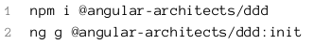

A continuación, puede crear fácilmente dominios, features y librerías de otro tipo:
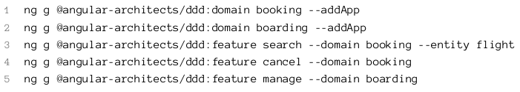

Para la compatibilidad con NgRx, basta con añadir el modificador “--ngrx”:
Para ver que el esqueleto funciona de principio a fin, llame al feature component generado “booking-search” en su app.component.html:
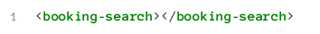

No se necesita ningún import de TypeScript o Angular, el plugin se encarga de eso. Después de ejecutar el ejemplo, debería ver algo así:
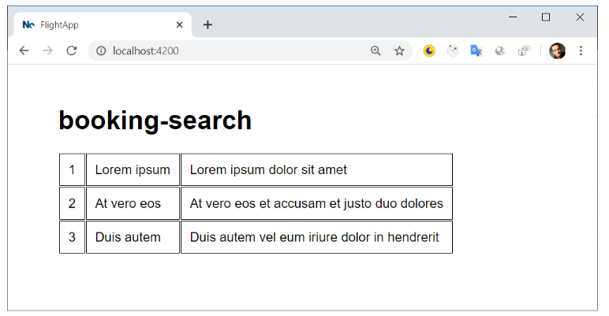

Conclusión

El Diseño Estratégico es una forma probada de dividir una aplicación en dominios autónomos. Estos dominios tienen un lenguaje omnipresente que todos los Stakeholders deben utilizar de forma coherente.

La extensión CLI de Nx proporciona una forma muy elegante de implementar estos dominios con diferentes librerías agrupadas por dominios. Para restringir el acceso desde otros dominios y reducir las dependencias, permite establecer restricciones de acceso a librerías individuales.

Estas restricciones de acceso ayudan a garantizar un sistema poco acoplado que es más fácil de mantener, ya que un solo cambio sólo afecta a un mínimo de otras partes del sistema.

De los dominios a los Micro Frontends

Supongamos que ha identificado todos los subdominios de su sistema. La siguiente pregunta es ¿cómo aplicarlos?

Una opción es implementarlos dentro de una gran aplicación, es decir, una aplicación monolito. La segunda opción es proporcionar una aplicación independiente para cada dominio. Estas aplicaciones son llamadas Micro Frontends.

Aplicaciones Monolito

Una aplicación monolito es una solución integrada que comprende diferentes dominios:
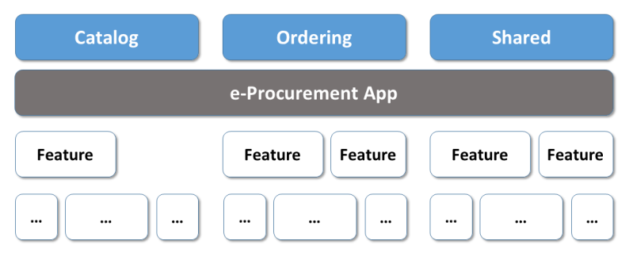
Este enfoque permite una interfaz de usuario coherente y conduce a bundles optimizados al compilar todo junto.

Un equipo responsable de un subdominio específico debe coordinarse con otros equipos de subdominios. Tienen que ponerse de acuerdo sobre una arquitectura global y el framework rector. Además, tienen que definir una política común para la actualización de las dependencias.

Es tentador reutilizar partes de otros dominios. Sin embargo, esto puede llevar a un mayor acoplamiento y, eventualmente, a tener “breaking changes”. Para evitar esto, en el útimo capítulo utilizamos Nx y las restricciones de acceso entre librerías.

Micro Frontends

Para desacoplar aún más su sistema, podría dividirlo en varias aplicaciones más pequeñas. Si asumimos que los casos de uso no se superponen a los límites de los subdominios, esto puede conducir a equipos y aplicaciones autárticas que pueden desplegarse por separado.
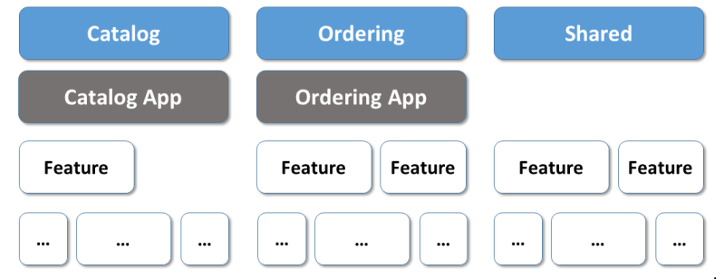
Los Micro Frontends permiten la creación de equipos autárticos: cada equipo puede elegir su estilo arquitectónico, su stack tecnológico, e incluso pueden elegir cuándo actualizar a nuevas versiones del framework. Pueden utilizar “la mejor tecnología” para los requisitos dados dentro del subdominio actual.

La opción de decidir qué framework utilizar por micro frontend es interesante a la hora de desarrollar aplicaciones a largo plazo. Si, por ejemplo, aparece un nuevo framework en cinco años, se puede utilizar para implementar el siguiente dominio.

Si busca un mayor aislamiento entre sus subdominios y los equipos responsables de los mismos, podría poner cada subdominio en su propio repositorio individual:
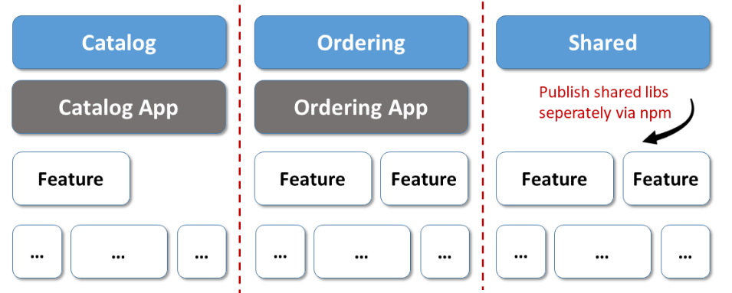
Sin embargo, esto tiene costes. Ahora tiene que lidiar con el envío de sus librerías compartidas a través de npm. Esto conlleva algunos esfuerzos y le obliga a versionar sus librerías, por ende, hay que asegurarse que cada micro frontend utilice la versión correcta, de lo contrario, acabará habiendo conflictos de versiones.

Composición de UI con Hipervínculos

Dividir una aplicación enorme en varios micro frontends es sólo una cara de la moneda. Sus usuarios quieren tener una solución integrada. Por lo tanto, hay que encontrar la manera de integrar las diferentes aplicaciones en un gran sistema. Los hipervínculos son una forma sencilla de conseguirlo:
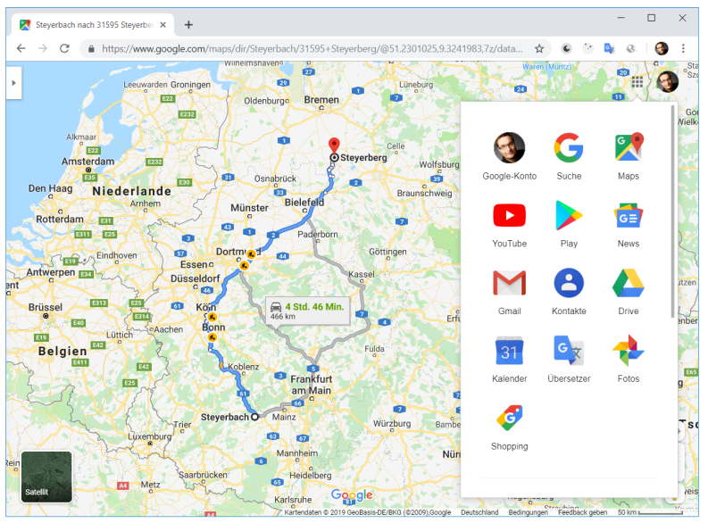

Este enfoque se adapta bien a suites de productos como Google u Office 365:
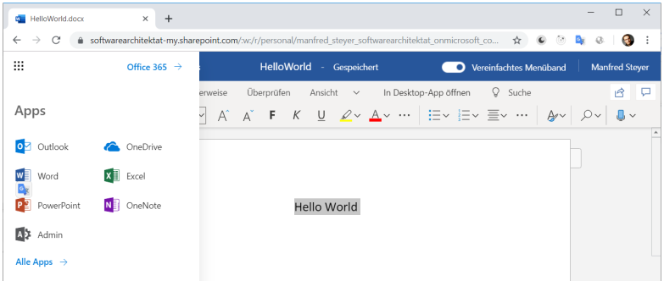
Cada dominio es una aplicación independiente. Esta estructura funciona bien por que no necesitamos muchas interacciones entre los dominios. Si necesitáramos compartir datos, podríamos utilizar el backend. Con esta estrategia Word 365 puede utilizar una hoja de Excel para una carta.

Este enfoque tiene varias ventajas:

- Es sencillo.
- Utiliza los framework SPA como se pretende.
- Obtenemos bundles optimizados por dominio.

Sin embargo, hay algunas desventajas:

- Perdemos nuestro estado al cambiar de aplicación.
- Tenemos que cargar otra aplicación, lo que queríamos evitar con las SPA.
- Tenemos que trabajar para conseguir un “look and feel” estándar (Necesitamos un sistema de diseño universal).

Composición de UI con un Shell

Otro enfoque muy discutido es proporcionar un “shell” que cargue diferentes aplicaciones SPA bajo demanda:
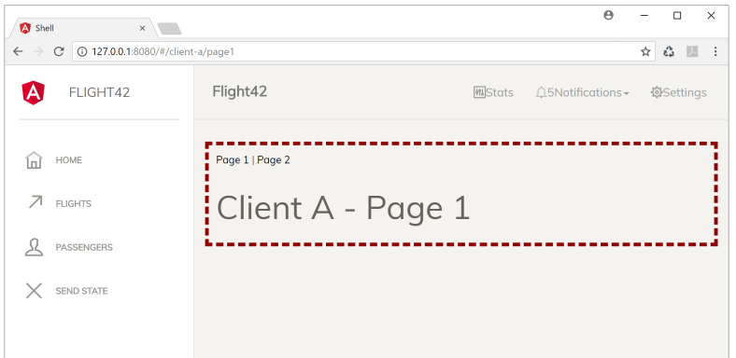
En la imagen, el shell carga el micro frontend con el borde rojo en su área de trabajo. Técnicamente, se limita a cargar lo paquetes de micro frontends bajo demanda. El shell crea entonces un elemento para el root del micro frontend:
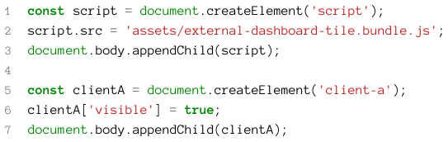

En lugar de arrancar varios SPAs, también podríamos utilizar iFrames. Aunque son muy conocidas las enormes desventajas de los iFrames y tenemos estrategias para lidiar con la mayoría de ellas, los iFrames proporcionan dos características útiles:

- Aislamiento: Un micro frontend en un iFrame no puede influir o hackear otro micro frontend en otro iFrame. Por lo tanto, son útiles para los sistemas complementarios o cuando se integran aplicaciones de otros proveedores.
- Permite la integración de sistemas legados.

Existen librerías que compensan la mayoría de las desventajas de los iFrames. Incluso SAP tiene un framework basado en iFrame llamado Luigi que utiliza para integrar sus productos.

El enfoque “shell” tiene las siguientes ventajas:

- El usuario dispone de una solución integrada formada por diferentes micro frontends.
- No se pierde el estado al navegar entre dominios.

Las desventajas son:

- Si no usamos trucos específicos (descritos en el próximo capítulo), cada micro frontend viene con su propia copia de Angular y de los otros frameworks, aumentando el tamaño de los bundles.
- Tenemos que implementar código de infraestructura para cargar los micro frontends y cambiar entre ellos.
- Tenemos que trabajar para conseguir un “look and feel” estándar (necesitamos un sistema de diseño universal).

